**TRƯỜNG ĐẠI HỌC KHOA HỌC TỰ NHIÊN**

**KHOA CÔNG NGHỆ THÔNG TIN**

QUẢN LÝ DỰ ÁN PHẦN MỀM

**NHÓM 3: WEBSITE CHAT BOT ONLINE THEO CHỦ ĐỀ**

Product Backlogs

Giáo viên LT: Thầy Ngô Huy Biên

Giáo viên TH: Thầy Ngô Ngọc Đăng Khoa



**Bộ môn Công nghệ phần mềm**

**Khoa Công nghệ thông tin**

**Đại học Khoa học tự nhiên TP HCM**

**MỤC LỤC**

I. User Stories 5

II. Domain Model 6

III. Danh sách các tính năng 6

**Bảng ghi nhận thay đổi tài liệu**

|  |  |  |  |
| --- | --- | --- | --- |
| Thời gian | Phiên bản | Mô tả | Tác giả |
| 25/09/2017 | 1.0 | - User Stories.  - Domain model.  - Danh sách tính năng (1-2-3-4) | Lê Văn Phúc  Vũ Quốc Thanh  Nguyễn Thanh Trúc |

**Bảng phân công chính**

|  |  |
| --- | --- |
| Chức vụ | Người chịu trách nhiệm chính |
| Project Manager | Trần Văn Phong |
| BA | Nguyễn Thanh Trúc |
| DES | Đinh Đức Thông |
| DEV | Vòng Say Phu |
| QZ | Vũ Quốc Thanh |

**Bảng phân công chi tiết**

|  |  |  |  |
| --- | --- | --- | --- |
| MSSV | Họ và tên | Nhiệm vụ | Đánh giá công việc  (0 – 10) |
| 1412506 | Vũ Đình Thăng |  | 10 |
| 1412394 | Trần Văn Phong |  | 10 |
| 1412401 | Lê Văn Phúc |  | 10 |
| 1412396 | Vòng Say Phu |  | 10 |
| 1412442 | Trương Phan Quí |  | 10 |
| 1412530 | Đinh Đức Thông |  | 10 |
| 1412489 | Vũ Quốc Thanh |  | 10 |
| 1412613 | Võ Quốc Tuấn |  | 10 |
| 1412594 | Nguyễn Thanh Trúc |  | 10 |
| 1412564 | Trần Thuỳ Bích Trâm |  | 10 |

# User Stories

|  |  |  |  |
| --- | --- | --- | --- |
| STT | (Đối tượng) Là | (Yêu cầu) Tôi muốn | (Lý do) Để |
| 1 | Quản trị viên website | Thêm chủ đề | Đa dạng hơn các chủ đề |
| 2 | Quản trị viên website | Chỉnh sửa chủ đề | Có thể chỉnh sửa, cập nhật mới thông tin của chủ đề |
| 3 | Quản trị viên website | Xóa chủ đề | Xóa các chủ đề không phù hợp với nhu cầu |
| 4 | Quản trị viên website | Lưu trữ TOP các câu hỏi được hỏi nhiều nhất | Có thể thu thập, ghi nhận lại nhu cầu người dùng |
| 5 | Quản trị viên website | Thêm phần đánh giá của người dùng | Có thể biết được mức độ hài lòng của người dùng như thế nào |
| 6 | Quản trị viên website | Thêm quảng cáo | Có nguồn thu nhập từ nó |
| 7 | Người dùng | Đặt câu hỏi trực tiếp với hệ thống website | Có câu trả lời nhanh nhất |
| 8 | Người dùng | Lưu trữ lại các cuộc hội thoại | Có thể xem lại nội dung trong đó |
| 9 | Người dùng | Trò chuyện bằng giọng nói với hệ thống thay vì các đoạn văn bản | Tiện lợi, nhanh chóng và dễ dàng hơn |

# Domain Model

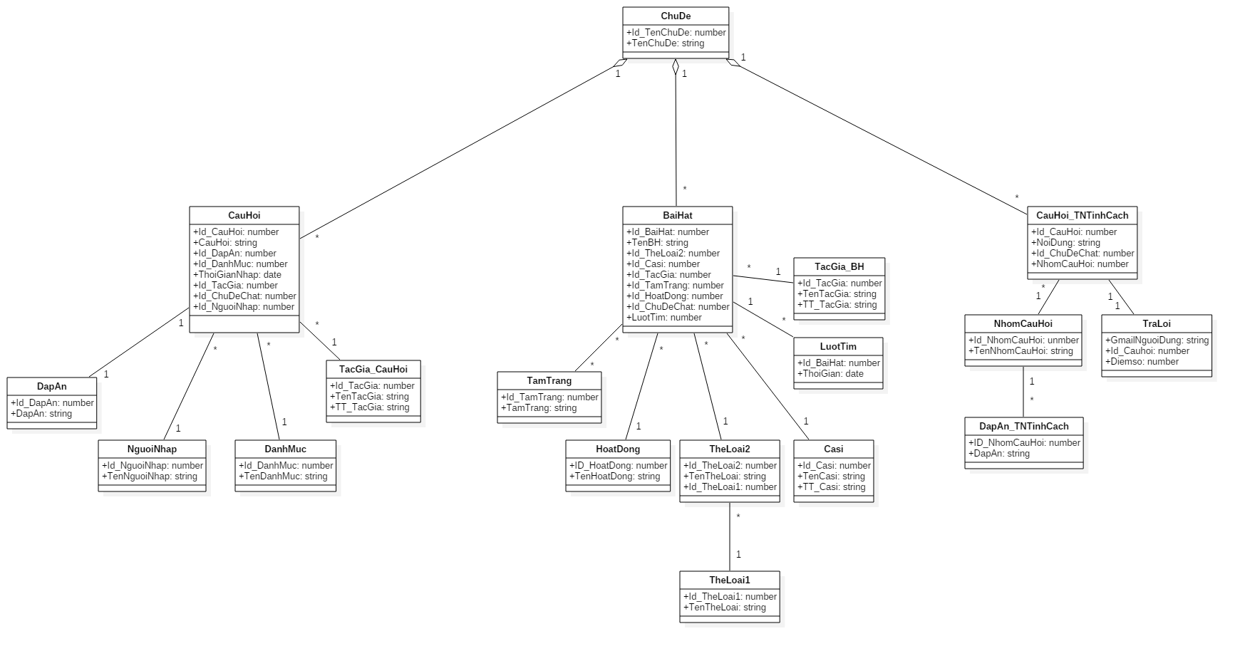

# Danh sách các tính năng

|  |  |  |  |
| --- | --- | --- | --- |
| Task ID | Tính năng lớn | Tính năng con | Mô tả tính năng |
| 1 | Hướng nghiệp | Hiển thị các câu hỏi về vấn để nghề nghiệp | Phần mềm sẽ hiển thị ngẫu nhiên danh sách các câu hỏi cho người dùng trả lời |
| 2 | Cho các câu hỏi với điểm số từ 1 đến 5 | Các câu hỏi sẽ được đánh sao từ 1 – 5 để người dùng có thể tùy chọn mức độ lựa chọn của mình đối với từng câu hỏi. |
| 3 | Cho phép chọn đáp án | Ứng dụng cho phép người dùng chọn vào đáp án mà mình muốn chọn. |
| 4 | Đưa ra kết luận nghề nghiệp | Dựa vào dữ liệu đã thu thập được từ việc đánh giá kết quả của các câu trả lời + dựa trên những tính toán khoa học để đưa ra ngành nghề phù hợp. |